25. 7. 2022

Důvěra spotřebitelů v ekonomiku je nejnižší od počátku sledování

Konjunkturální průzkum – červenec 2022
Souhrnný indikátor důvěry (indikátor ekonomického sentimentu), vyjádřený bazickým indexem, se meziměsíčně snížil o 2,6 bodu na hodnotu 95,7 při současném poklesu obou jeho složek. Indikátor důvěry podnikatelů poklesl o 2,9 bodu na hodnotu 100,2, indikátor důvěry spotřebitelů se snížil o 1,1 bodu na hodnotu 73,6, nejnižší od počátku zjišťování.
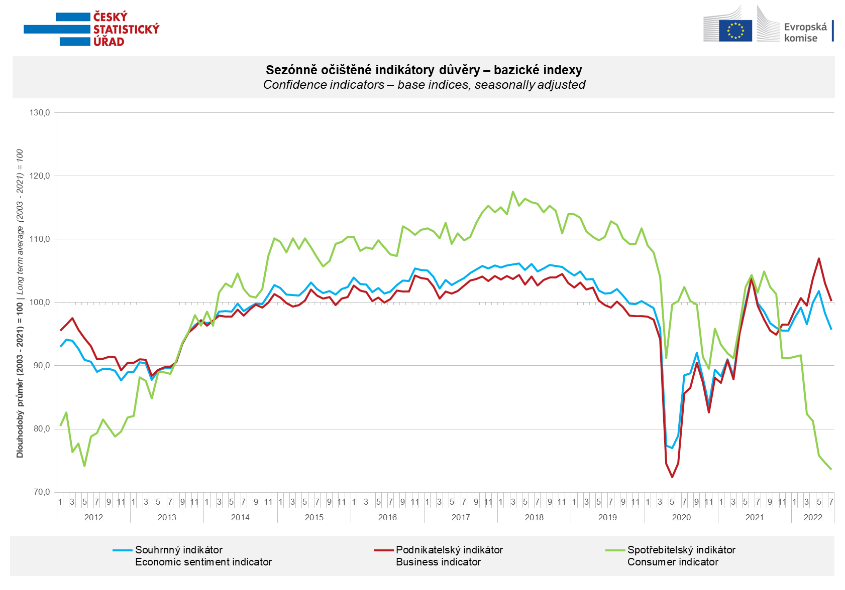
V podnikatelské sféře se důvěra v červenci snížila v průmyslu a v obchodě. V meziměsíčním srovnání mírně vzrostla ve stavebnictví a vybraných službách.
„Za výrazným poklesem důvěry v průmyslu stojí, mimo jiné, především přetrvávající nedostatek vstupů a klesající poptávka. Podniky navíc stále limituje nedostatek kvalifikovaných zaměstnanců,“ uvedl Jiří Obst, vedoucí oddělení konjunkturálních průzkumů ČSÚ.

Důvěra spotřebitelů v ekonomiku poklesla na nejnižší hodnotu od počátku zjišťování. Rekordní počet respondentů se obává zhoršení vlastní finanční situace. Blízko svého historického maxima je i počet spotřebitelů, kteří hodnotí svou finanční situaci hůř než v předešlých dvanácti měsících.

„Pesimismus domácností sílí již pátý měsíc v řadě. Důvěra spotřebitelů v ekonomiku se v červenci dostala dokonce na nejnižší hodnotu v historii zjišťování. Spotřebitelé se domnívají, že jejich současná finanční situace, stejně jako celková hospodářská situace v České republice se zhoršuje, a že tento negativní trend bude pokračovat i v příštích měsících,“ sdělila Anastasija Nejasova z oddělení konjunkturálních průzkumů ČSÚ.

***
Detailnější informace o vývoji podnikatelské a spotřebitelské důvěry naleznete v doplňující informaci k RI konjunkturálních průzkumů.

Poznámky:

Zodpovědný vedoucí pracovník ČSÚ: Ing. Juraj Lojka, ředitel odboru koordinace podnikových statistik a konjunkturálních průzkumů, tel. 731439291, e-mail: juraj.lojka@czso.cz
Kontaktní osoba: Ing. Jiří Obst, vedoucí oddělení konjunkturálních průzkumů, tel. 604815440, e-mail: jiri.obst@czso.cz
Metoda získání dat: Konjunkturální zjišťování ČSÚ, Spotřebitelský barometr Data Collect (https://www.datacollect.cz)
Termín sběru dat: podnikatelská část: od 1. do 18. 7. 2022,
spotřebitelská část: od 1. do 15. 7. 2022

Termín zveřejnění další RI: 24. 8. 2022

Podrobné časové řady sald jednotlivých
ukazatelů, sald a bazických indexů
indikátorů důvěry dle odvětví: https://www.czso.cz/csu/czso/kpr_cr

Konjunkturální a spotřebitelské průzkumy jsou spolufinancovány granty Evropské komise DG ECFIN
https://ec.europa.eu/info/business-economy-euro/indicators-statistics/economic-databases/business-and-consumer-surveys_en
Odkaz do evropské databáze: https://ec.europa.eu/eurostat/web/euro-indicators/business-and-consumer surveys
Přílohy:
Doplňující informace k RI konjunkturálních průzkumů
Tab. Indikátory důvěry – salda indikátorů důvěry, bazické indexy
Graf 1 Sezónně očištěné indikátory důvěry – bazické indexy (2003–2022)
Graf 2.1 Sezónně očištěné indikátory důvěry v průmyslu, stavebnictví, obchodě a ve vybraných službách – bazické indexy (2003–2022)
Graf 2.2 Salda sezónně očištěných indikátorů důvěry v průmyslu, stavebnictví, obchodě a ve vybraných službách (2003–2022)
Graf 3 Indikátory ekonomického sentimentu – mezinárodní srovnání, sezónně očištěno, bazické indexy (2007–2022)
Graf 4 Využití výrobních kapacit ve zpracovatelském průmyslu (2003 – 2022)
Graf 5 Bariéry růstu produkce v průmyslu (2005–2022)
Graf 6 Bariéry růstu produkce ve stavebnictví (2005–2022)
Graf 7 Bariéry růstu produkce ve vybraných odvětvích služeb (2005-2022)

